ТОРГОВАЯ СИСТЕМА
БЕЛОРУССКОЙ УНИВЕРСАЛЬНОЙ ТОВАРНОЙ БИРЖИ

Торговый терминал трейдера
для биржевых торгов по секции перспективных биржевых товаров

ПМ «OilTrader»

Руководство пользователя

Минск, 2024

ОГЛАВЛЕНИЕ

1. Введение 3
1.1. Область применения. 3
1.2. Краткое описание возможностей. 3
2. Основные понятия 4
3. Краткое описание программного обеспечения 5
3.1. Программное обеспечение включает: 5
3.2. Интерфейс ПМ. 5
3.3. Запуск ПМ. 6
4. Описание операций 7
4.1. Авторизация и регистрация трейдера в ТС. 7
4.2. Выбор торговой сессии. 9
4.3. Периодическая актуализация данных на ПК пользователя. 9
4.4. Основные операции в торгах на понижение цены. 9
4.4.1. Просмотр подробной информации по всем заявкам на покупку. 9
4.4.2. Просмотр и корректировка трейдерами покупателей собственных заявок на покупку. 11
4.4.3. Подача заявок на продажу лота. 14
4.4.4. Формирование заявок на покупку на основе встречных (альтернативных) заявок на продажу. 22
4.5. Прочие функции ПМ. 27
4.5.1. Фильтрация заявок и сделок. 27
4.5.2. Просмотр информации по совершенным сделкам. 28
4.5.3. Формирование информации о сделках в формате Excel. 29
4.5.4. Просмотр информации о состоянии торговых периодов. 30
4.5.5. Отображение информации и навигация по отображаемой информации. 30
4.5.6. Просмотр и отправление сообщений во время торговой сессии. 31
4.5.7. Отбор заявок по настраиваемым фильтрам. 31
4.5.8. Упорядочение (сортировка) заявок. 32
4.6. Просмотр информации о задатке. 33
5. Завершение работы. 34

- Введение

  - Область применения.
Программный модуль торгового терминала трейдера для биржевых торгов по секции перспективных биржевых товаров (далее – ПМ) обеспечивает выполнение торговых операций, предусмотренных регламентом торгов по секции в ОАО «Белорусская универсальная товарная биржа» (далее – Биржа).
Предоставляет, в том числе, возможность авторизации и регистрации трейдеров в торговой системе, возможность подачи и корректировки заявок, заключения сделок и наблюдения за ходом торгов.

  - Краткое описание возможностей.
ПМ обеспечивает выполнение следующих функций:
- регистрация пользователя в торговой системе;
- выбор торговой сессии;
- периодическая актуализация данных на ПК пользователя;
- просмотр информации по заявкам;
- корректировка трейдерами заявок;
- подача трейдерами заявок на продажу лота;
- просмотр информации по всем совершенным сделкам;
- просмотр трейдерами очереди альтернативных встречных заявок на продажу;
- просмотр информации о состоянии торговых периодов;
- навигация по отображаемой информации;
- отбор информации по настраиваемым фильтрам;
- формирование заявок на основе альтернативных;
- формирование трейдерами информации по сделкам, совершенным в процессе биржевых торгов, в формате Excel;
- формирование и отправка сообщений маклеру и просмотр сообщений, полученных от маклера;
- просмотр информации о суммах задатка, если участник находится на задатке по обеспечению исполнения обязательств по сделкам.
- Основные понятия

В документе используются следующие основные понятия.
Маклер – работник Биржи, уполномоченный осуществлять ведение торгов и контролировать исполнение регламента и правил биржевой торговли в рамках определенной секции.
Трейдер – физическое лицо, представитель участника биржевой торговли, уполномоченный совершать биржевые сделки.
Торговая сессия – период, в течение которого участники биржевой торговли осуществляют торговые операции и заключают биржевые сделки (далее – сессия).
Торговый период – период проведения торгов в течение торговой сессии по заданному регламенту
Лот – партия биржевого товара, выставленная на продажу.
Заявка на продажу – коммерческое предложение участника биржевой торговли на продажу биржевого товара, оформленное по установленной Биржей форме, имеющее силу публичной оферты.
Заявка на покупку – коммерческое предложение участника биржевой торговли на покупку биржевого товара, оформленное по установленной Биржей форме.
Встречная (альтернативная) заявка на покупку – формализованное заявление трейдера покупателя о желании купить товар на условиях, отличных от условий продавца (в торгах на повышение цены).
Встречная (альтернативная) заявка на продажу – формализованное заявление трейдера продавца о желании продать товар на условиях, отличных от условий покупателя (в торгах на понижение цены).
Сделка – соглашение о купле-продаже товара, достигнутое трейдерами в ходе биржевых торгов участниками биржевой торговли от своего имени или по поручению третьих лиц.
Состояние торгового периода «Активен» – состояние, при котором участники биржевой торговли совершают действия, предусмотренные регламентом биржевых торгов для соответствующего периода.
Состояние торгового периода «Пауза» – состояние, устанавливаемое маклером для временной остановки периода.
Состояние торгового периода «Остановлен» – состояние, устанавливаемое маклером для принудительного завершения периода.
Состояние торгового периода «Завершен» – состояние после истечения времени продолжительности периода.

- Краткое описание программного обеспечения

  - Программное обеспечение включает:
- программный модуль OilTrader.exe;
- программный модуль TCUpdate.exe;

ПМ OilTrader предназначен для обеспечения проведения торговых операций по секции перспективных биржевых товаров.
Программный модуль TCUpdate предназначен для контроля и обновления версии ПМ OilTrader, устанавливается автоматически один раз вместе с торговой программой, если ещё не был установлен на компьютере пользователя.

  - Интерфейс ПМ.
Главное окно ПМ (рис. 1) состоит из нижеприведенных логических блоков. Блоки 1-3, 5-6 отображаются независимо от выбранной функциональной вкладки («Заявки», «Сделки» – вкладка отображается, начиная с периода торгов):
- состояние торгового периода сессии;
- выбор вкладки для отображения информации;
- фильтры;
- поисковая строка;
- таблица с данными;
- управление данными;
- мнемоника подсказки.

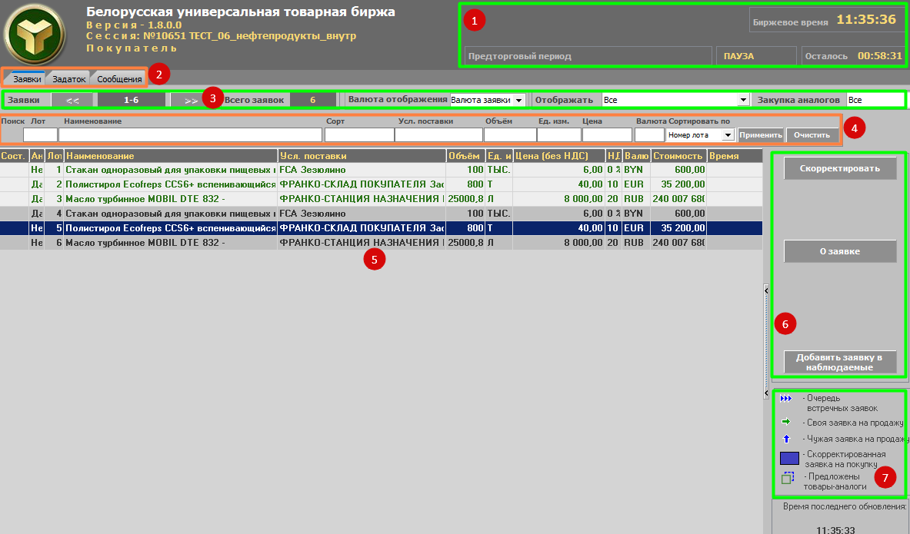

Рис. 1. Главное окно ПМ.
В шапке окна слева отображается информация о версии ПМ, номере и наименовании сессии, указана роль авторизованного трейдера (продавец или покупатель).
В блоке (1) отображается текущая информация о торговом периоде, его состоянии и времени, оставшемся до завершения. Торги состоят из четырех периодов:
- предторговый период;
- период торгов;
- период корректировки заявок;
- период торгов и подведения итогов.
Блок (2) позволяет выбирать объект информации для отображения, используя вкладки «Заявки», «Сделки» и «Сообщения».
Блок (6) содержит функциональные кнопки для управления данными блока (5).
Подсказки из блока (7) отображаются в поле «Состояние» блока (5) после соответствующих действий трейдеров в торговых периодах.
Блок управления отображением информации (обозначен цифрой 2 на рисунке 1) позволяет выбирать вид отображаемой информации, переходя по вкладкам «Заявки», «Задаток», «Сделки» (начиная с периода торгов) и «Сообщения», а также задавать параметры отображения информации посредством фильтров и кнопок.
Блок для отображения информации (обозначен цифрой 3 на рисунке 1) позволяет осуществлять просмотр и навигацию по отображаемым данным с помощью клавиш управления курсором.
Командный блок (обозначен цифрой 4 на рисунке 1) позволяет трейдеру осуществлять операции в соответствии с регламентом торгов по секции, а именно, корректировать заявки, подавать заявки, просматривать информацию по сделкам в течение сессии.
Строка состояния (обозначена цифрой 5 на рисунке 1) отображает сообщения сервера о функционировании ТС.

Интерфейс ПМ зависит от типа сессии. ПМ используется трейдерами для торгов на понижение цены.
Время ответа ПМ (отображения данных) зависит от характеристик канала подключения к серверу ТС Биржи. При замедленной работе ПМ рекомендуется увеличить пропускную способность канала доступа к ТС.

  - Запуск ПМ.
Запуск ПМ осуществляется после установки (инсталляции) с рабочего стола компьютера с использованием ярлыка или из меню Windows «Пуск/Все программы/BUTB/OilTrader/OilTrader.exe».
- Описание операций

  - Авторизация и регистрация трейдера в ТС.
4.1.1. Способы авторизации трейдера.
После запуска ПМ на экране отображается окно для авторизации трейдера и его регистрации в ТС Биржи (рис. 2). Вход в ТС Биржи может осуществляться двумя способами: с использованием логина и пароля и с использованием ЭЦП.

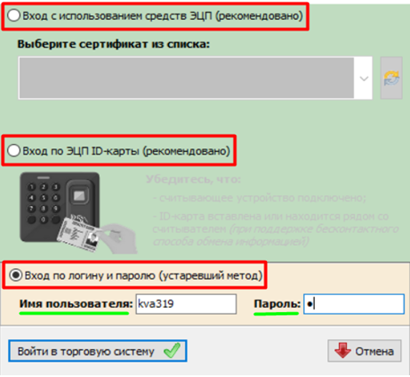

Рис. 2. Окно авторизации.

4.1.2. Авторизация с использованием логина и пароля.
В поля «Логин» и «Пароль» окна авторизации (рис. 2) необходимо ввести индивидуальные параметры доступа в ТС, полученные трейдером на Бирже, и нажать «Войти в торговую систему». В случае ввода трейдером ошибочных параметров доступа в ТС Биржи на экране появится окно с сообщением «Неверный логин или пароль!» (рис. 3). Для перехода к окну авторизации необходимо нажать на кнопку «ОК».
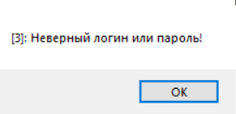

Рис. 3. Окно с сообщением для пользователя.

4.1.3. Авторизация с использованием электронной цифровой подписи.
На рабочем компьютере трейдера должно быть установлено программное обеспечение для работы с ЭЦП, полученной на Бирже при прохождении участником процедуры аккредитации, а также регистрации трейдера участника. Для авторизации с использованием ЭЦП в окне авторизации необходимо выбрать радиобаттон «Вход с использованием средств ЭЦП» – на экране появится окно выбора сертификата подписи трейдера (рис. 4).

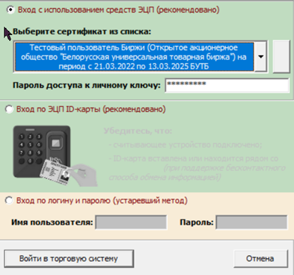

Рис. 4. Авторизация с использованием ЭЦП.

В поле «Выберите сертификат из списка» необходимо выбрать из выпадающего списка сертификатов свой сертификат. Если на вашем компьютере установлен один сертификат, последний отобразится в поле «Выберите сертификат из списка» по умолчанию. Затем необходимо ввести пароль доступа к личному ключу в соответствующее поле и нажать на кнопку «Войти в торговую систему». Для отмены запуска ПМ необходимо нажать кнопку «Отмена».
В случае недопуска трейдера на торговую сессию система отобразит сообщение о недопуске с указанием причины.

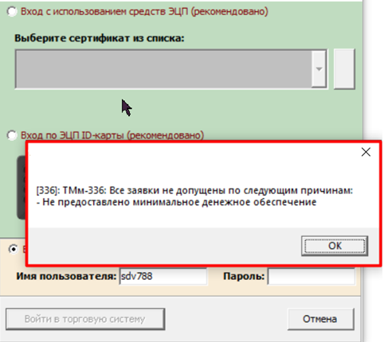

Рис. 5. Сообщение о недопуске.
После успешной авторизации и регистрации трейдера в ТС отобразится главное окно ПМ (рис. 1).

  - Выбор торговой сессии.
При одновременном проведении нескольких сессий по секции и при наличии заявок трейдера на несколько сессий на экране отобразится окно выбора сессии (рис. 6).

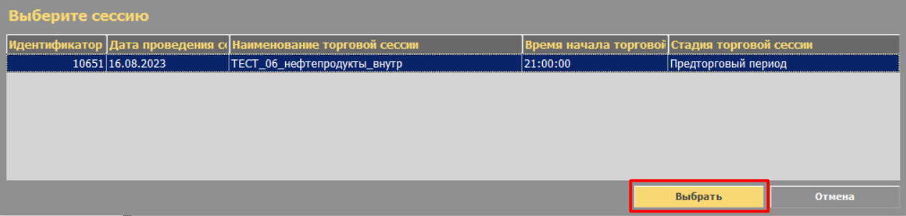

Рис. 6. Окно выбора сессии.

Для выбора требуемой сессии необходимо установить курсор на нужную в списке и нажать кнопку «Выбрать». Для выхода из программы – нажать кнопку «Отмена».

  - Периодическая актуализация данных на ПК пользователя.
Обновление данных в интерфейсе ПМ осуществляется из ТС автоматически с периодом 10~20 секунд.

  - Основные операции в торгах на понижение цены.

4.4.1. Просмотр подробной информации по всем заявкам на покупку.
Для просмотра информации по всем заявкам на покупку необходимо выбрать в фильтре значение «Все» (предустановлен по умолчанию) (рис. 7). Выделить курсором нужную заявку в списке заявок. Просмотр подробной информации осуществляется кнопкой «О заявке», расположенной в блоке (6).
В главном окне ПМ справа появится подробная информация о заявке. Окно «Информация о заявке» разделено на две логических области: верхняя часть окна содержит общую информацию по заявке, а нижняя часть содержит информацию о товаре выбранной заявки. Повторное нажатие на кнопку «О заявке» или нажатие иконки в правом верхнем углу приведет к закрытию окна с подробной информацией.

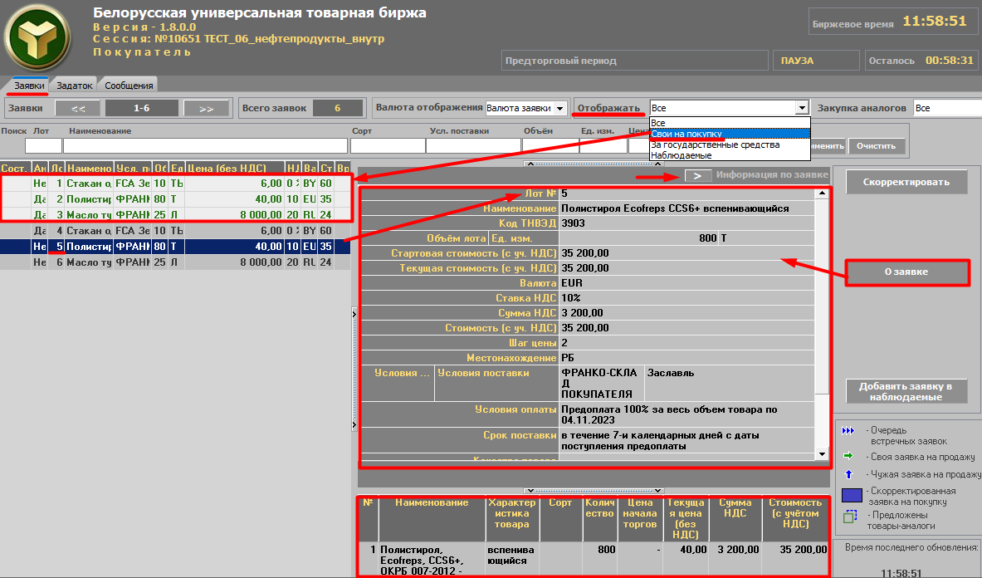

Рис. 7. Просмотр подробной информации о заявке.

Отображение заявок с возможностью закупки аналогов товаров.
Если для товарной группы ЛПА Биржи предусмотрена закупка аналогов товаров (далее – установленная товарная группа, либо УТГ), то в главном окне ПМ для списка заявок на торговую сессию отображается дополнительный атрибут – поле «Аналог»: если заявка предусматривает возможность закупки аналога – в поле установлено значение «Да», если не предусматривает – значение «Нет» (рис. 8).
Внимание! В торгах (любой период) трейдеру нельзя изменить значение в поле «Аналоги».

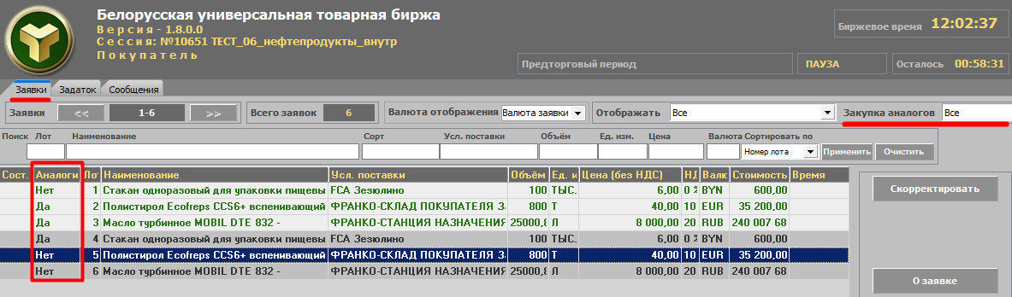

Рис. 8. Отображение заявок с возможностью закупки аналогов товаров.

4.4.2. Просмотр и корректировка трейдерами покупателей собственных заявок на покупку.
Отбор собственных заявок на покупку осуществляется с помощью выбора значения «Свои на покупку» в фильтре «Отображать» блока (3). Кроме того, для собственных заявок в таблице применен цвет шрифта зеленый (рис. 9).
Просмотр подробной информации для собственных заявок аналогичен просмотру подробной информации для всех заявок в предыдущем пункте.
Корректировка собственных заявок осуществляется в предторговый период и в период корректировки заявок. Корректировать собственные заявки могут только трейдеры покупатели.

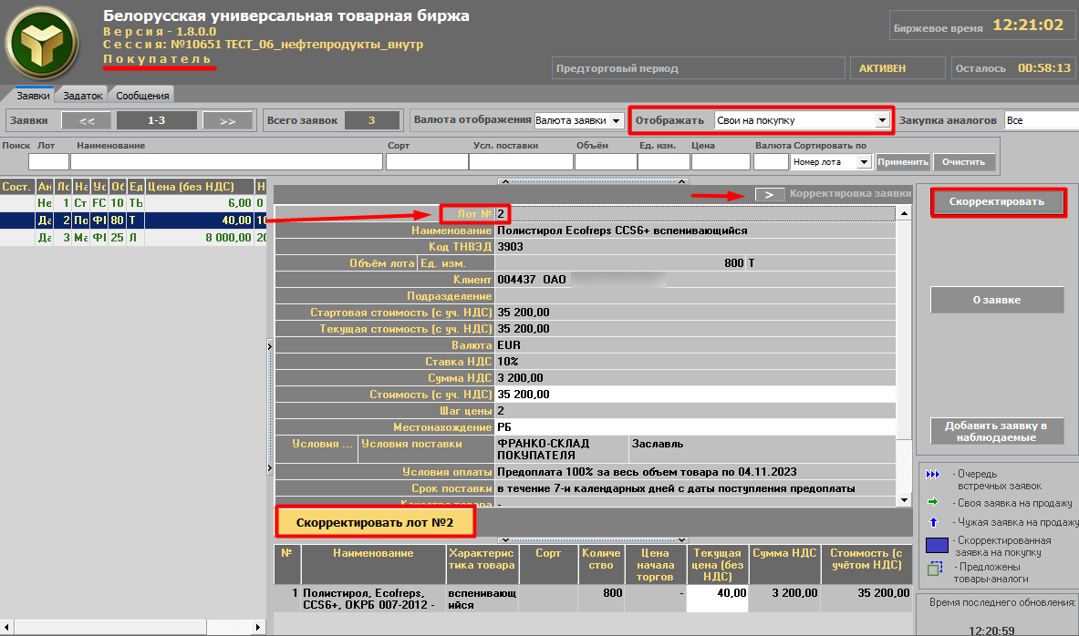

Рис. 9. Выбор и корректировка собственных заявок на покупку.

Для корректировки заявки на покупку в предторговом периоде необходимо в списке собственных заявок выделить нужную курсором и нажать кнопку «Скорректировать», расположенную справа в командном блоке.
В главном окне ПМ справа отобразится окно с параметрами выбранной заявки для корректировки. Изменить можно поля на светлом фоне. Поля на сером фоне недоступны для изменения. Доступность полей для корректировки определяется регламентом торгов.
При изменении любого стоимостного параметра заявки, доступного для корректировки в любой части окна, зависимые от него стоимостные параметры пересчитываются автоматически.

Особенности формирования условий оплаты по лоту.
Значение поля «Условия оплаты» доступно для корректировки, если нажать иконку , расположенную справа от поля, как показано стрелкой.

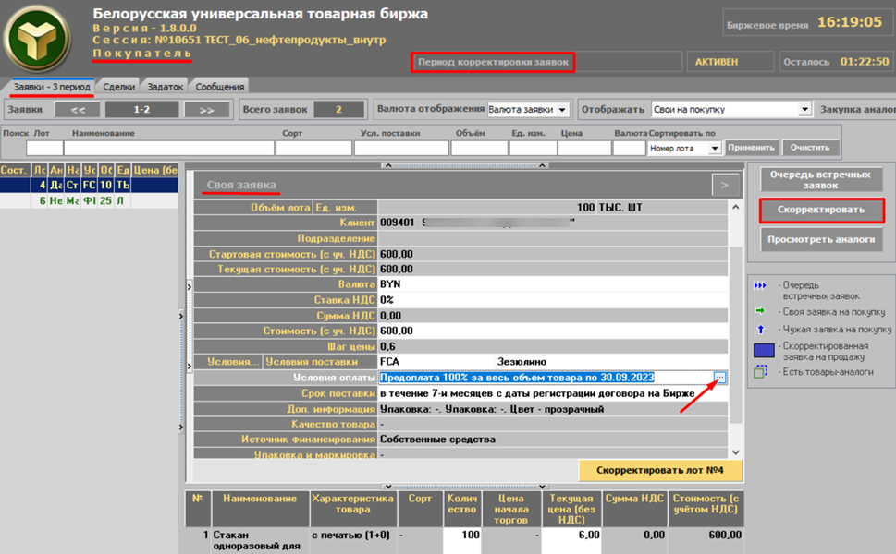

Рис. 10. Вызов окна для корректировки условий оплаты.

После нажатия на кнопку откроется окно «Условия оплаты» (рис. 11). Окно состоит из поля «Объем поставки» и трех областей: область условий предоплаты, область условий отсрочки, которые выделены красным цветом, и область отображения заданных условий оплаты по лоту для визуального контроля, выделена зеленым цветом. Выпадающие списки в окне «Условия оплаты» доступны для выбора значения, если активны иконки , как показано стрелками. Поля на светлом фоне в области условий предоплаты и в области условий отсрочки, если в них устанавливается курсор, доступны для изменения значений.

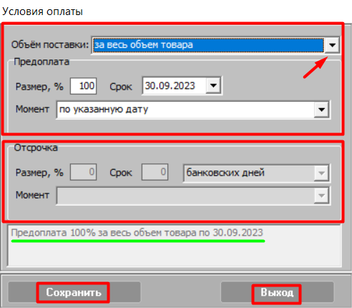

Рис. 11. Окно «Условия оплаты».
Для сохранения изменений в окне «Условия оплаты» необходимо нажать кнопку «Сохранить», для выхода без изменений – кнопку «Выход».
Повторное нажатие кнопки «Скорректировать» или нажатие иконки в правом верхнем углу (рис. 10) приведет к закрытию окна корректировки заявки.
Зафиксировать все изменения по лоту необходимо кнопкой «Скорректировать лот №…».

Особенности формирования сроков поставки по лоту.
Для корректировки заявки на покупку в периоде корректировки заявок необходимо в списке собственных заявок выделить нужную курсором и нажать кнопку «Скорректировать» (рис. 12). Значение поля «Срок поставки» окна доступно для корректировки, если нажать иконку , расположенную справа от поля, как показано стрелкой.

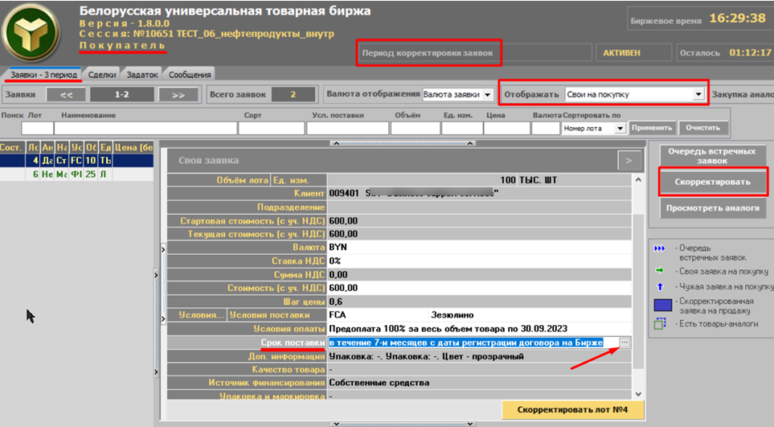

Рис. 12. Вызов окна для корректировки срока поставки.

После нажатия кнопки откроется окно «Срок поставки» (рис. 13). Окно состоит из полей «Начало поставки» и «Срок поставки» и области отображения заданных условий оплаты по лоту для визуального контроля (выделена зеленым цветом). Выпадающие списки в окне «Условия оплаты» доступны для выбора значения, если активны иконки , как показано стрелками.

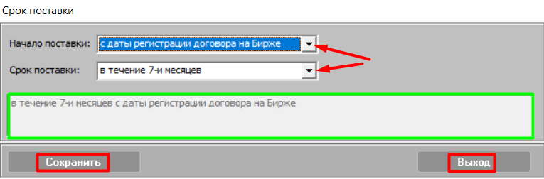

Рис. 13. Окно «Срок поставки».
Для сохранения изменений в окне «Срок поставки» необходимо нажать кнопку окна «Сохранить», а для выхода без изменений – кнопку «Выход».
Повторное нажатие кнопки «Скорректировать» или нажатие иконки в правом верхнем углу (рис. 12) приведет к закрытию окна корректировки заявки.
Изменения в ТС зафиксируются по нажатию кнопки «Скорректировать лот №…», расположенной между верхней и нижней частью окна корректировки заявки.
Повторное нажатие кнопки «Скорректировать» или нажатие иконки в правом верхнем углу приведет к закрытию окна корректировки заявки.
Скорректированная заявка отображается в таблице шрифтом синего цвета.

4.4.3. Подача заявок на продажу лота.
Подать заявку на продажу лота могут только трейдеры продавцов.
Заявки на продажу можно формировать в период торгов, период торгов и подведения итогов. Для подачи заявки на продажу необходимо сначала выделить курсором нужную заявку в списке заявок покупателей.
Внимание! Если установлен признак «Аналоги: особый порядок первого периода торгов» (для сессий с заявками на покупку с возможностью закупки аналогов), то не допускается подача заявок на продажу с намерением продать товар по заявкам на покупку с возможностью закупки аналогов (в поле «Закупка аналогов» установлено значение «Да»).
При попытке трейдером-продавцом подать заявку на продажу в первом периоде торгов с установленным признаком «Аналоги: особый порядок первого периода торгов» отобразится окно с предупреждением «Подача заявки на продажу по лоту недоступна в текущем периоде».

Справочно: установка данного признака влияет только на порядок проведения первого периода торгов. На особый порядок первого периода торгов указывает соответствующий комментарий в шапке окна ПМ.

Подача заявки на продажу на условиях покупателя осуществляется продавцом с помощью кнопки «Заявка на продажу» (рис. 14а).
В главном окне ПМ справа отобразится окно подачи заявки на продажу. Повторное нажатие кнопки «Заявка на продажу» или нажатие иконки в правом верхнем углу на любом этапе приведет к закрытию окна подачи заявки на продажу.
Поля на сером фоне окна подачи заявки заполнены из заявки покупателя и недоступны для корректировки. Поля на светлом фоне продавец должен заполнить сам. Для подачи заявки от имени клиента – выбрать клиента в поле «Клиент», подразделение клиента или собственное, если необходимо. Цена в процессе торгов понижается на шаг. При изменении любого стоимостного параметра заявки, доступного для корректировки в любой части окна, зависимые от него стоимостные параметры пересчитываются автоматически. Регистрация в ТС заявки на продажу на условиях покупателя осуществляется нажатием кнопки «Подать заявку на лот №…», которая расположена между верхней и нижней частью окна подачи заявки (выделена красным).

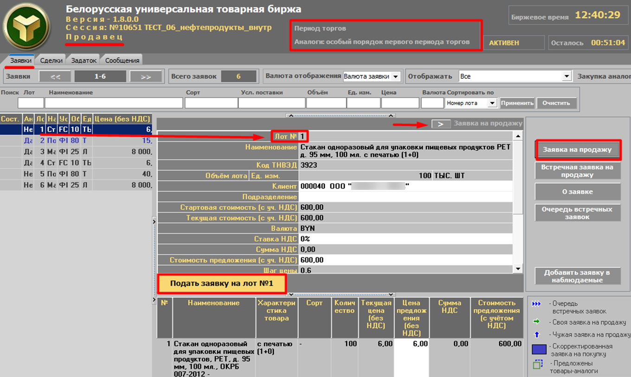

Рис. 14а. Подача заявки на продажу.

Направление заявки на продажу с товаром-аналогом. Продавец при подаче заявки на продажу может предложить товар-аналог из списка товаров-аналогов.

Справочно: список товаров-аналогов формируется по результатам обработки покупателем встречных заявок в периоде корректировки заявок и доступен для предложения товара-аналога в заявке на продажу, начиная с торгового периода, следующего за периодом корректировки заявок.
Для трейдера продавца при подаче первой заявки на продажу по лоту, для которого сформирован список с одним и более товаров-аналогов, выбор товара-аналога из списка обязателен. Порядок действий при подаче первой заявки следующий: нажать кнопку «Заявка на продажу» – нажать «Подать заявку на лот…» – в отобразившемся окне «Аналоги» выбрать товар и нажать «Изменить товар» – заявка подана. (последовательность действия визуально обозначена цифрами на рисунке 14б).
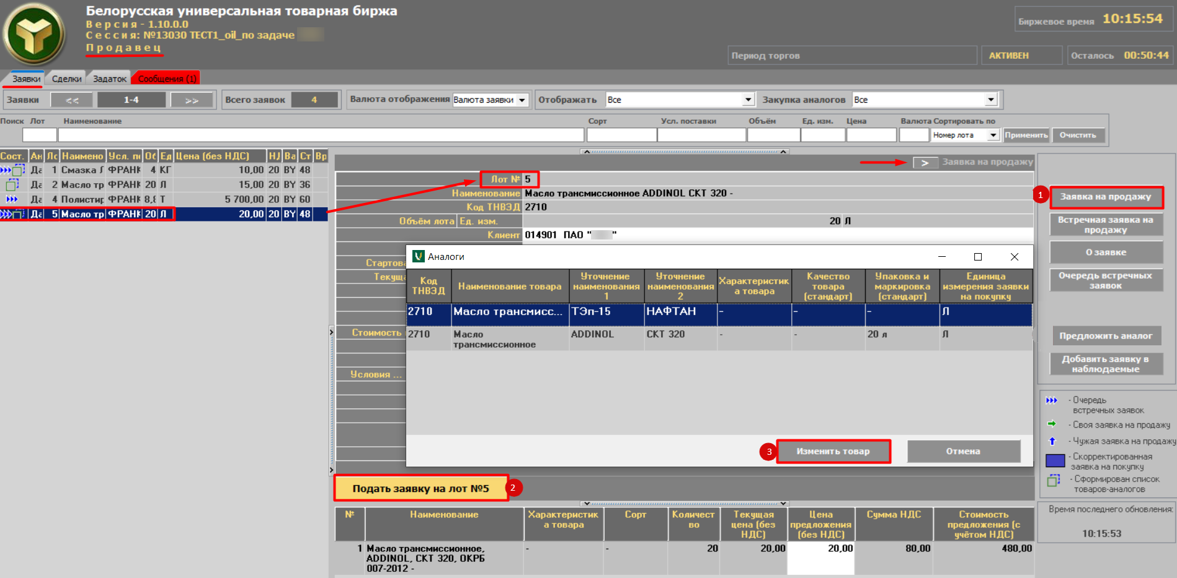
Рис. 14б. Подача заявки на продажу с товаром-аналогом.

При необходимости предложить другой товар – аналог в ходе торгов по лоту продавцу необходимо открыть список товаров-аналогов по кнопке «Предложить аналог», в окне «Аналоги» выбирает товар для заявки и подтверждает выбор нажатием кнопки «Изменить товар». Регистрация в ТС заявки на продажу на осуществляется нажатием кнопки «Подать заявку» (последовательность действия визуально обозначена цифрами на рисунке 14в).

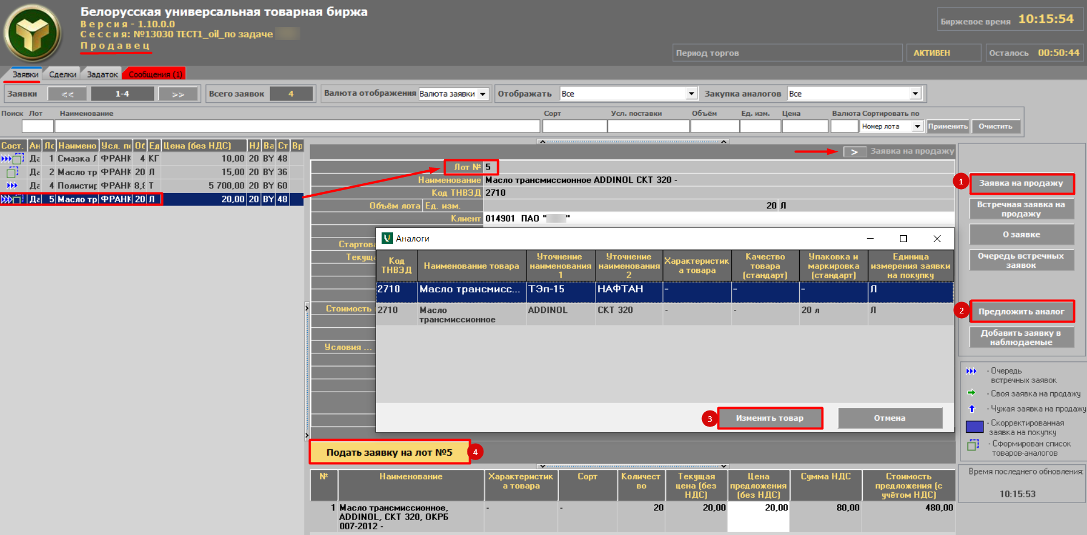

Рис. 14в. Подача заявки на продажу с товаром-аналогом.

Трейдеру покупателя по своему лоту, предполагающему закупку товаров-аналогов, отображается наименование товара из лидирующей заявки на продажу в окне «Информация по заявке» (рис.14в).

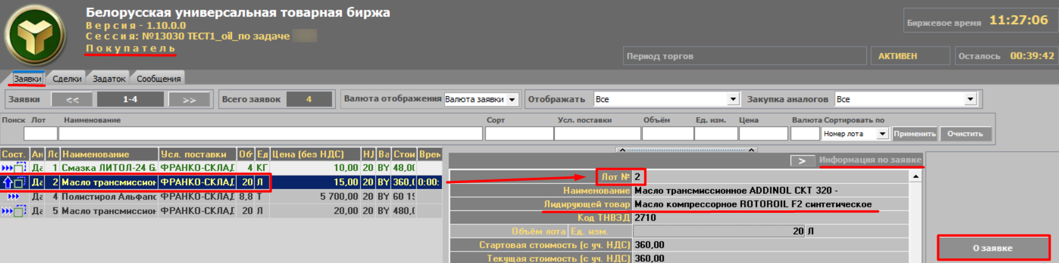

Рис. 14в. Отображение наименования товара из лидирующей заявки на продажу.

Подача встречной заявки на продажу на собственных условиях (альтернативной заявки) осуществляется продавцом с помощью кнопки «Встречная заявка на продажу» (рис. 15).
В главном окне ПМ справа появится окно подачи встречной заявки на продажу на собственных условиях продавца. Повторное нажатие кнопки «Встречная заявка на продажу» или нажатие иконки в правом верхнем углу приведет к закрытию окна подачи встречной заявки на любом этапе.
Поля на светлом фоне продавец должен заполнить сам. Указать количество товара, его цену. Для подачи заявки от имени клиента – выбрать клиента в поле «Клиент», подразделение клиента или собственное, если необходимо. Указать в соответствующих полях собственные условия и сроки поставки и оплаты. Цена в процессе торгов понижается на шаг. При изменении любого стоимостного параметра заявки, доступного для корректировки в любой части окна, зависимые от него стоимостные параметры пересчитываются автоматически. Поля на сером фоне окна подачи встречной заявки заполнены из заявки покупателя и недоступны для корректировки. Доступность полей для корректировки определяется регламентом торгов по секции.

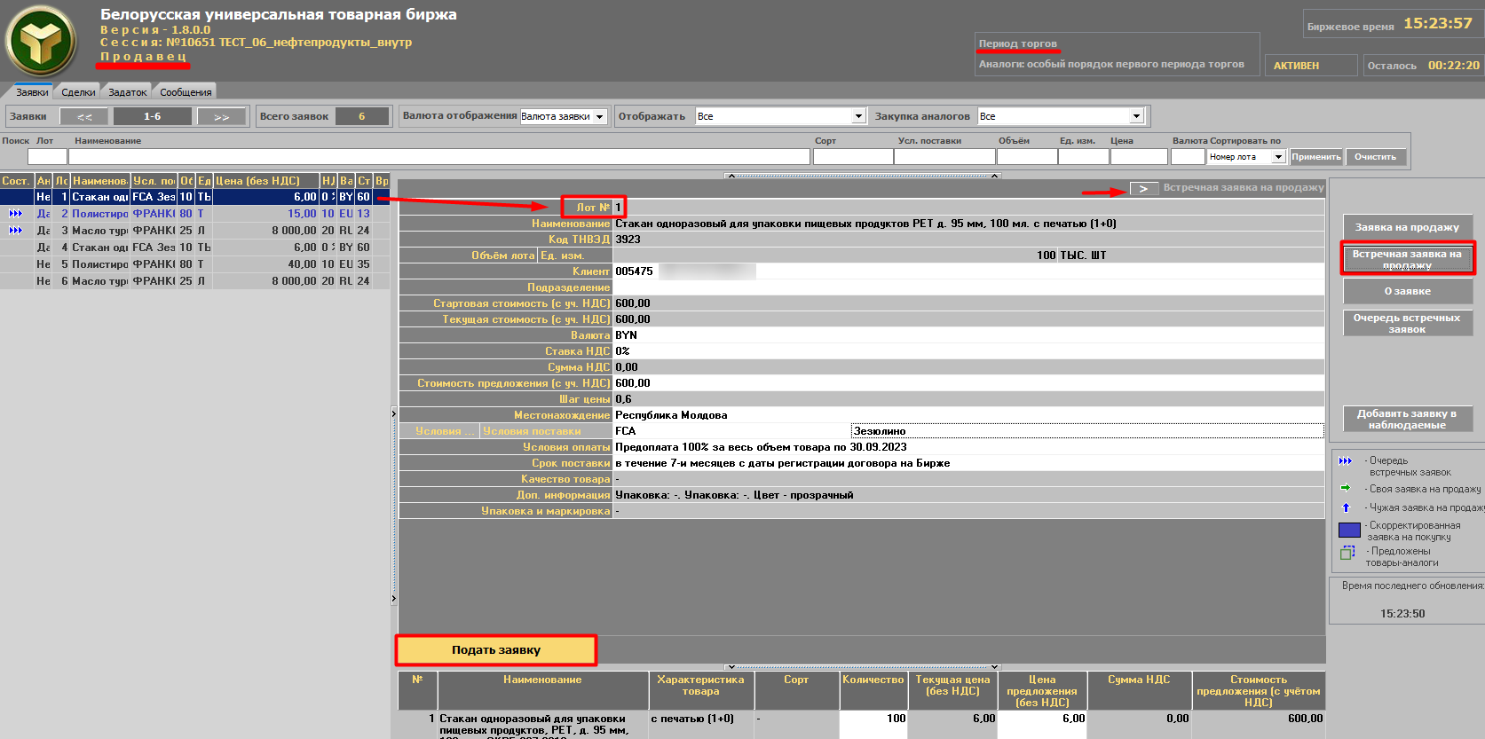

Рис. 15. Подача встречной заявки на продажу.

Формирование встречной заявки на продажу в поле «Условия оплаты» производится в соответствии с описанием в пункте «Особенности формирования условий оплаты по лоту».
Формирование встречной заявки на продажу в поле «Срок поставки» производится в соответствии с описанием в пункте «Особенности формирования сроков поставки по лоту».

Предложение товара-аналога при подаче встречной заявки (для заявок с возможностью закупки аналогов товаров).
Предложить товар-аналог во встречной заявке на продажу трейдер может, если соблюдены условия:
1. Товар заявки на покупку и заявки на продажу включен в одну товарную группу из УТГ;
2. В заявке на покупку установлено значение «Да» в поле «Аналоги»;
3. У товара из заявки на продажу в справочнике (доступен при подаче заявок на сессию в соответствующем программном модуле) есть единица измерения из заявки на покупку, то во встречной заявке на продажу трейдер имеет возможность предложить товар-аналог.
Продавец нажимает кнопку «Предложить аналог» и в отобразившемся окне выбирает необходимую заявку на продажу из своих заявок (рис. 16).

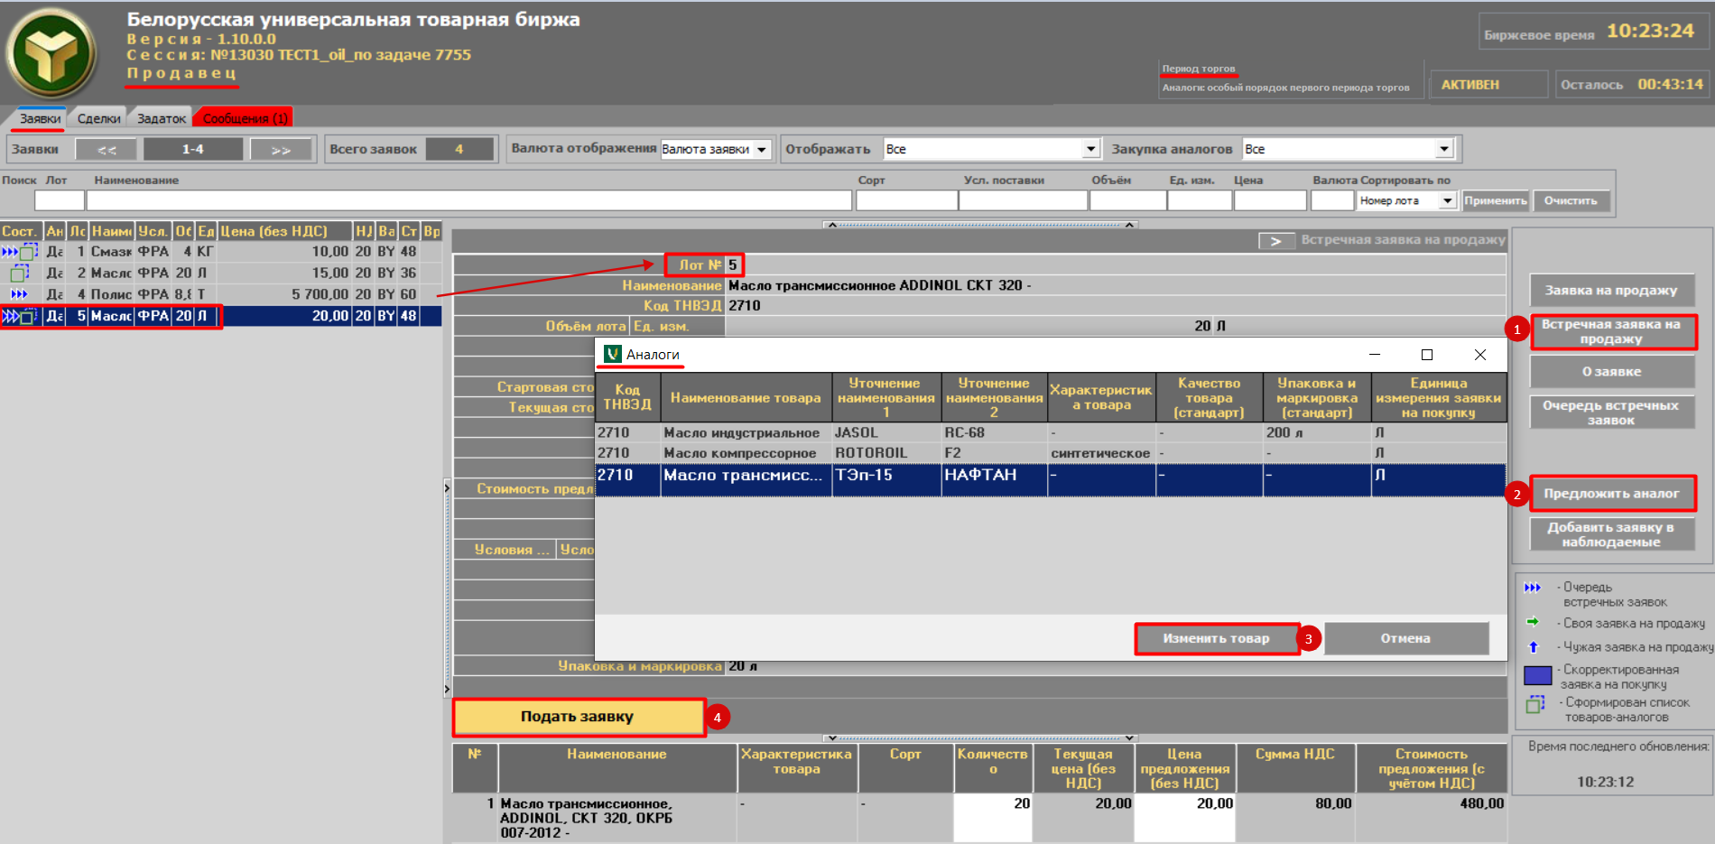

Рис. 16. Выбор аналога при подаче встречной заявки.

После выбора товара-аналога – нажать кнопку «Изменить товар».
Регистрация в ТС встречной заявки на продажу на условиях продавца осуществляется нажатием кнопки «Подать заявку», расположенной между верхней и нижней частью окна подачи встречной заявки на продажу (последовательность действия визуально обозначена цифрами на рисунке).

Процесс подачи заявок на продажу на условиях покупателя по-разному отображается в интерфейсе трейдеров-покупателей и трейдеров-продавцов, отображение осуществляется в соответствии с подсказкой (рис. 17).

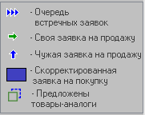

Рис. 17. Мнемоника подсказки.

В главном окне ПМ в интерфейсе для трейдера продавца в блоке управления отображением списка заявок в столбце состояния торгов слева отображаются подсказки (рис. 18) – обведены красным.

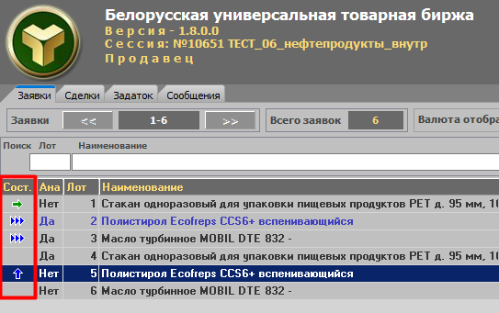

Рис. 18. Отображение подсказок в интерфейсе продавца.

Зелеными стрелками обозначена заявка, на которую трейдер продавца подал свою собственную заявку на продажу на условиях покупателя (например, № 19). Синими стрелками обозначены заявки от других продавцов.
В главном окне ПМ в интерфейсе для трейдера покупателя либо другого продавца в столбце состояния торгов слева отображаются значки (рис. 19).

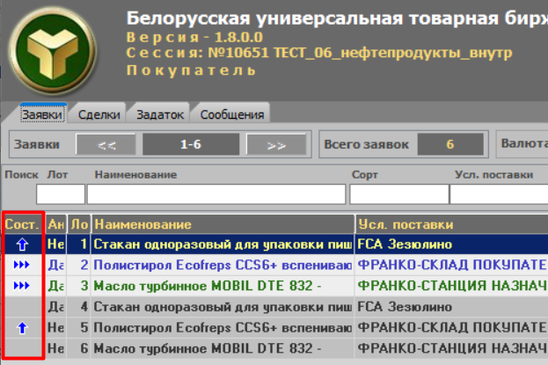

Рис. 19. Отображение подсказок в интерфейсе покупателя.

Синими стрелками обозначены заявки покупателей, на которые продавцы в торгах подали заявки на продажу на условиях покупателей (например, № 18 и № 19).

Просмотр трейдерами покупателей и продавцов очереди встречных (альтернативных) заявок.
Синими стрелками обозначены заявки покупателей, на которые один или несколько продавцов подали встречные заявки на продажу на собственных условиях, отличных от условий покупателя. При этом, на заявку покупателя формируется очередь альтернативных, встречных заявок продавцов. Просмотреть очередь встречных заявок можно в периоде торгов.
Для просмотра заявок из очереди встречных необходимо установить курсор на заявку покупателя, обозначенный стрелками и нажать кнопку «Очередь встречных заявок» (рис. 20). В главном окне ПМ, правее общего списка заявок покупателей, отобразится окно «Встречные заявки».

Для удаления своей встречной заявки продавец выбирает свою встречную заявку в окне «Встречные заявки» и нажимает кнопку «Удалить встречную заявку».

Справочно: в периоде корректировки заявок операция удаления встречной заявки не предусмотрена.

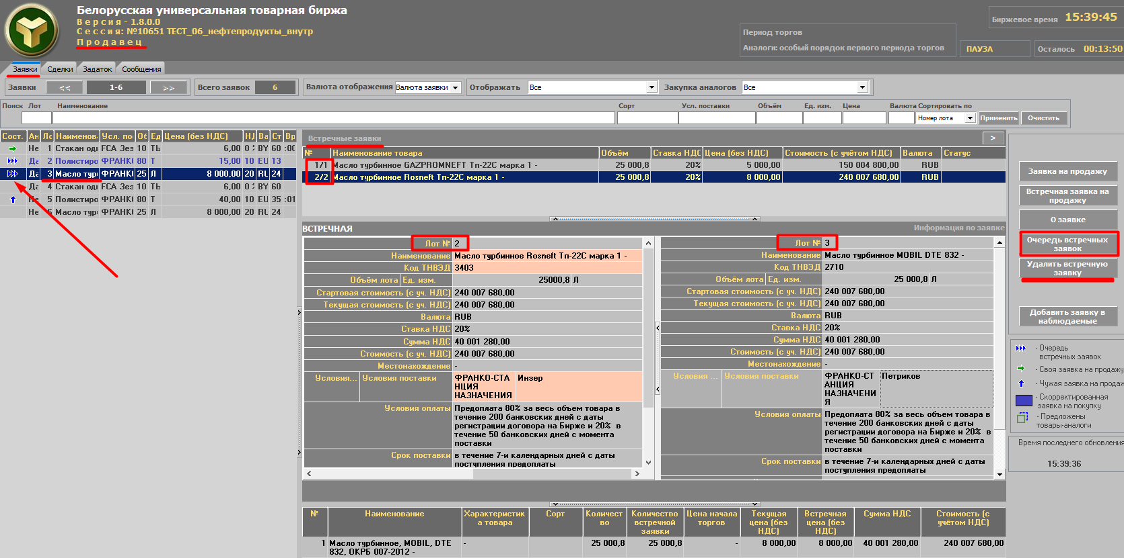

Рис. 20. Очередь встречных заявок (продавец).

Окно очереди встречных заявок (крупным планом) показано на рисунке 21. В верхней части окна «Встречные заявки» отображается список встречных заявок для текущей заявки покупателя.
Устанавливая поочередно курсор на каждую встречную заявку из списка, предоставлена возьможность просматривать подробную инфрмацию о встречной заявке в сравнении с подробной информацией в лоте покупателя. Розовым цветом окрашены поля встречной заявки, которые отличаются от полей лота покупателя.
Закрыть окно просмотра очереди встречных заявок можно нажатием кнопки «Очередь встречных заявок» или нажатием иконки в правом верхнем углу окна.

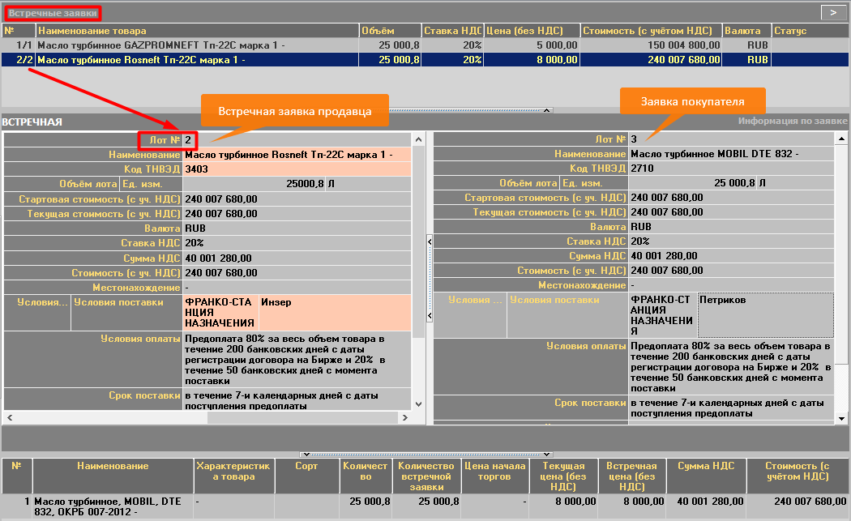

Рис. 21. Окно «Встречные заявки» (продавец).

Справочно: маклер может снять встречную заявку на продажу (в соответствии с регламентом торгов по секции), о чем трейдер продавец получит информационное сообщение (вкладка «Сообщения»).
Если встречная заявка с товаром-аналогом допущена к торгам по лоту (статус «Допущена»), то снять такую встречную заявку маклер не может.

4.4.4. Формирование заявок на покупку на основе встречных (альтернативных) заявок на продажу.
Скорректировать собственные заявки на покупку на основе очереди встречных заявок на продажу возможно в период корректировки заявок.
Отбор собственных заявок на покупку осуществляется покупателями путем выбора значения «Свои на покупку» в выпадающем списке фильтра (рис. 22).
Для корректировки заявки на основе встречных заявок необходимо выбрать свою заявку, помеченную тремя синими стрелками слева от номера лота и нажать кнопку «Очередь встречных заявок», расположенную справа в командном блоке.

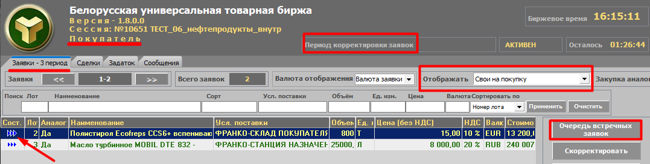

Рис. 22. Очередь встечных заявок (покупатель).

В главном окне ПМ, правее списка собственных заявок, отобразится окно, в верхней части которого представлен список встречных заявок продавцов для текущей заявки покупателя.
При навигации по очереди встречных заявок с помощью клавиш управления курсором ниже осуществляется отображение подробной информации выбранной встречной заявки (в левой части окна) и заявки покупателя для сравнения (в правой части окна). Розовым цветом выделяются поля встречной заявки, которые были скорректированы продавцом и отличаются от полей заявки покупателя.
Для приведения в соответствие собственной заявки покупателя заявке продавца необходимо нажать кнопку «Принять условия встречной заявки» окна корректировки (рис. 23а). Тем самым, покупатель формирует новую заявку на покупку на условиях продавца. При изменении любого стоимостного параметра заявки, доступного для корректировки в любой части окна, зависимые от него стоимостные параметры пересчитываются автоматически.

Справочно: при принятии условий встречной заявки на продажу, в которой предложен товар-аналог, наименование товара в заявке на покупку не изменяется.

Изменения в ТС зафиксируются по нажатию кнопки «Скорректировать лот №…», расположенную внизу справа в окне корректировки заявки. Поля окна корректировки заявки на сером фоне недоступны для изменения.

Товары-аналоги. Функционал для работы с очередью встречных заявок.
По иконке  («Допустить товар-аналог к торгам по лоту») трейдер-покупатель добавляет товар-аналог из встречной заявки в список товаров-аналогов, допущенных к торгам по лоту.
По иконке  («Отклонить товар-аналог») трейдер-покупатель не допускает товар-аналог из встречной заявки к торгам по лоту.

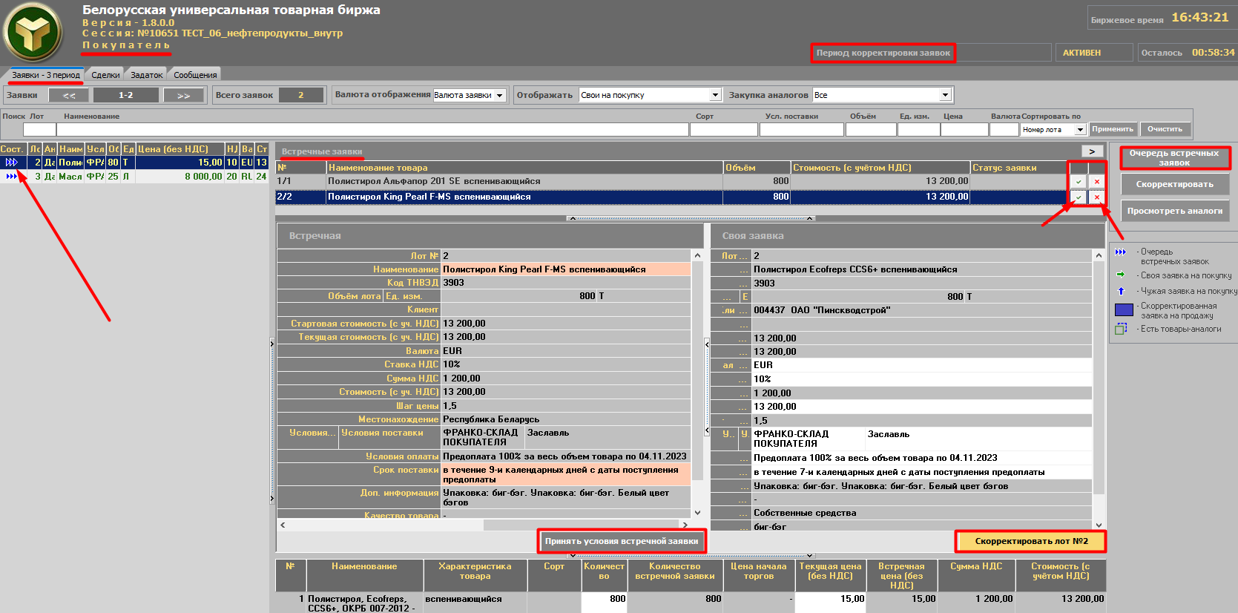

Рис. 23а. Окно «Встречные заявки» (покупатель).

В поле «Статус» в случае допуска товара-аналога к торгам по лоту отобразится значение «Допущена», в случае недопуска – «Отклонена». По окончании периода корректировки продавцу на вкладке «Сообщения» отобразится уведомление об отклонении встречных предложений.
Функционал по допуску/отклонению встречных заявок доступен как для нерассмотренных заявок, так и для допущенных, так и для отклоненных. То есть, если покупатель отклонил товар-аналог к торгам по лоту (статус встречной заявки «Отклонена», то ему доступна активная иконка («Допустить товар-аналог к торгам по лоту»), после нажатия которой статус заявки изменится на «Допущена» (аналогично можно отклонить допущенную заявку) (рис. 23б).

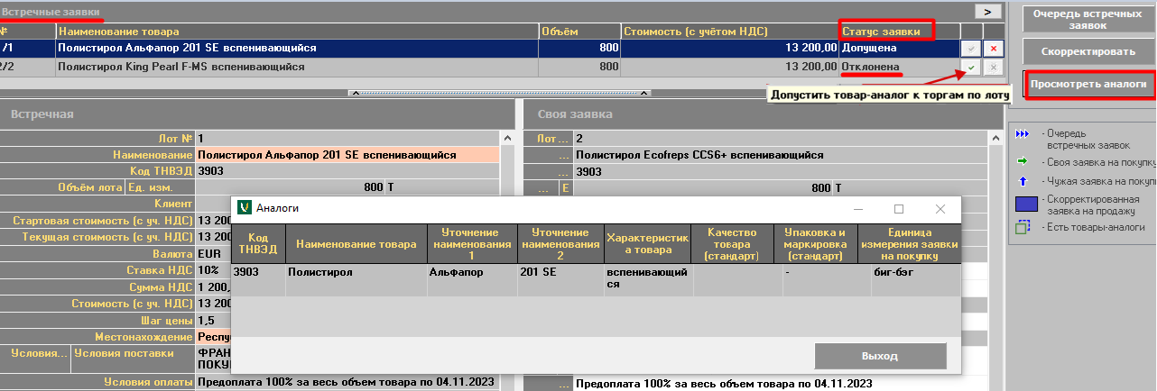

Рис. 23б. Допуск/отклонение встречных заявок с товаром-аналогом (покупатель).

Внимание! Функционал по допуску/отклонению встречных заявок не влияет на функционал по принятию условий встречной заявки, описанный ранее в текущем пункте.
В периоде корректировки у покупателя есть возможность просмотра списка товаров-аналогов, формирующегося по результатам обработки встречных заявок, – кнопка «Просмотреть аналоги» (рис. 23б). Список товаров-аналогов должен включает в том числе и товар из заявки на покупку.
Внимание! Если после формирования по итогам периода корректировки заявок списка товаров-аналогов продавец в последующем периоде торгов удалит свою встречную заявку с товаром-аналогом, который допущен к торгам по лоту, то товар-аналог останется в сформированном списке товаров-аналогов.

Справочно: продавец, встречное предложение которого было отклонено, может направить новое встречное предложение (в том числе с тем же товаром-аналогом) до истечения периода торгов.

Для корректировки собственной заявки по своему усмотрению покупателю необходимо нажать кнопку «Скорректировать». В главном окне ПМ справа отобразится окно с параметрами выбранной заявки для корректировки (рис. 24).
Поля на сером фоне не доступны для изменения. Корректировке доступны поля на светлом фоне. Таким образом, покупатель имеет возможность сформировать заявку на покупку по другой цене, с другими условиями, сроками поставки и оплаты. При изменении любого стоимостного параметра заявки, доступного для корректировки в любой части окна, зависимые от него стоимостные параметры пересчитываются автоматически.

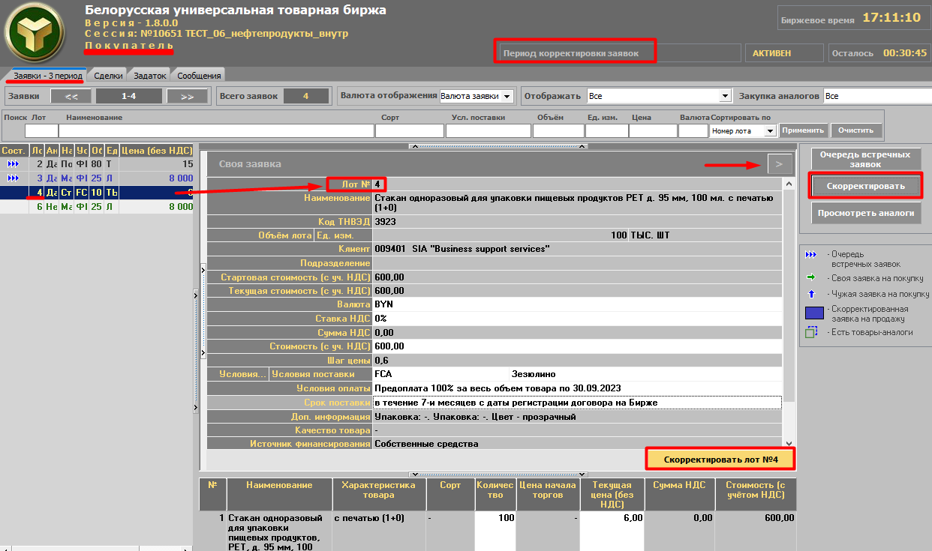

Рис. 24. Скорректировать заявку по своему усмотрению.
Формирование заявки на покупку в поле «Условия оплаты» производится в соответствии с описанием в пункте «Особенности формирования условий оплаты по лоту».
Формирование заявки на покупку в поле «Срок поставки» производится в соответствии с описанием в пункте «Особенности формирования сроков поставки по лоту».
Изменения в ТС зафиксируются по нажатию кнопки «Скорректировать лот №…», расположенную внизу справа в окне корректировки заявки.
Закрыть окно корректировки заявок можно повторным нажатием кнопки «Скорректировать» или нажатием иконки в правом верхнем углу окна.
Сформированные таким образом заявки на покупку появятся в общем списке заявок и будут выделены текстом синего цвета (рис. 25).

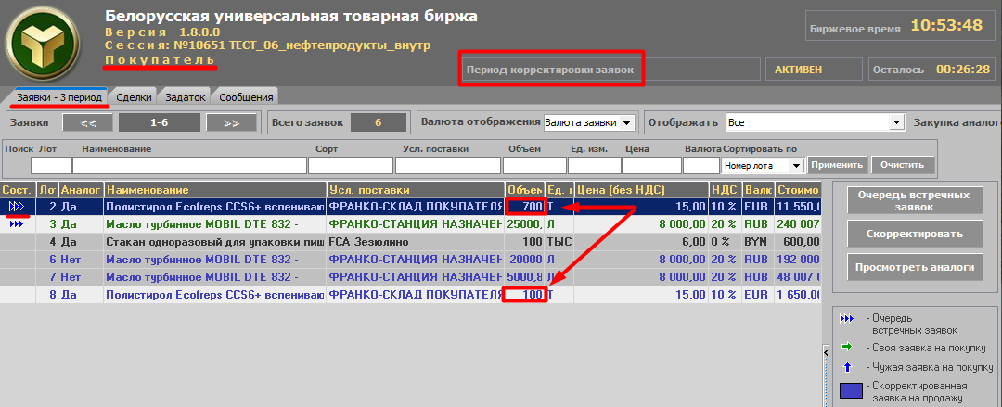

Рис. 25. Отображение сформированных заявок на покупку.

Если покупатель скорректировал собственную заявку в сторону уменьшения объема товара, тогда в ТС одновременно появится две его скорректированные заявки: родительская – со скорректированным объемом товара, и новая – с остатком товара от заявки, выставленной на первоначальных условиях покупателя (рис. 25). В примере лот № 2 скорректирован до 700 т – в результате образован дочерний лот (№ 8) на 100 т.
Внимание! Очередь встречных заявок, список товаров-аналогов для новой заявки на покупку не переносится от родительской.

  - Прочие функции ПМ.

4.5.1. Фильтрация заявок и сделок.
В блоке (3) предусмотрены три фильтра: «Валюта отображения», «Отображать» и «Закупка аналогов» (отображается для торговых сессий на понижение, в которых участвуют заявки по УТГ).
Вкладка «Заявки» (рис. 26).
Фильтр «Валюта отображения» с выпадающим списком валют из справочника, а также значения «Валюта заявки» (отображается исходное значение валюты заявки). При изменении трейдером валюты отображения заявки (если валюты отличаются) автоматически производится пересчет стоимостных параметров заявки по курсу Национального банка Республики Беларусь на текущую дату. В столбце «Валюта» отображается выбранная трейдером валюта отображения.

Справочно: при просмотре подробной информации о заявке пересчет стоимостных параметров заявки не осуществляется.

Фильтр «Отображать» с выпадающим списком значений:
«Все» (предустановлен по умолчанию);
«Свои на покупку»/«Свои на продажу» (для покупателя/продавца соответственно);
Справочно: при выборе продавцом значения фильтра «Свои на продажу»
отображаются заявки на покупку, по которым поданы заявки на продажу и/или
встречные заявки от трейдера.
«За государственные средства»;
«Наблюдаемые». Выбор параметра применяется для отображения заявок, добавленных в наблюдаемые. Для добавления заявки в наблюдаемые необходимо нажать кнопку «Добавить заявку в наблюдаемые» в блоке (6) (рис. 1). Для удаления из наблюдаемых – нажать кнопку «Удалить заявку из наблюдаемых» (кнопка отображается для добавленных в наблюдаемые заявок).

Фильтр «Закупка аналогов» с выпадающим списком значений:
«Все» (предустановлен по умолчанию);
«Аналоги» (для отображения заявок на покупку, поданных с возможностью закупки аналогов).

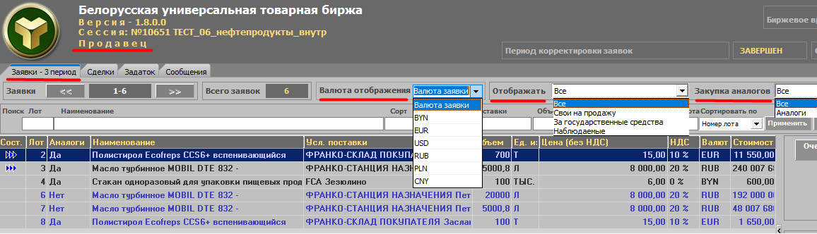

Рис. 26. Фильтры (вкладка «Заявки»).

Вкладка «Сделки» (рис. 27).

Фильтр «Валюта отображения» с выпадающим списком валют из справочника, а также значения «Валюта сделки» (отображается исходное значение валюты сделки).
Справочно: при просмотре подробной информации о сделке пересчет стоимостных параметров заявки не осуществляется.

Фильтр «Отображать» аналогичен фильтру на вкладке «Заявки».
Фильтр «Закупка аналогов» с выпадающим списком значений:
«Все» (предустановлен по умолчанию);
«Изменен товар» (для отображения сделок с товарами-аналогами).

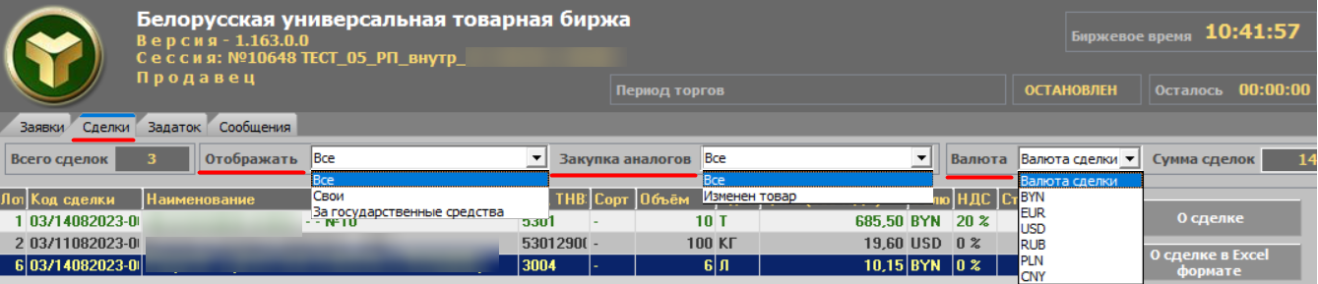

Рис. 27. Фильтры (вкладка «Сделки»).

4.5.2. Просмотр информации по совершенным сделкам.
После завершения периода торгов, а также периода торгов и подведения итогов, автоматически фиксируется совершение сделки с тем предложением, которое на момент завершения периода находится первым (или единственным) в ранжированном списке по конкретной заявке.
Информация по совершенным сделкам доступна трейдерам для просмотра в период торгов и в период торгов и подведения итогов.
Для просмотра информации по совершенным сделкам необходимо перейти во вкладку «Сделки». По умолчанию установлен фильтр для отображения всех сделок. Для просмотра подробной информации по любой сделке необходимо установить курсор на требуемую запись. Подробная информация станет доступна по нажатию кнопки «О сделке» (рис. 28).

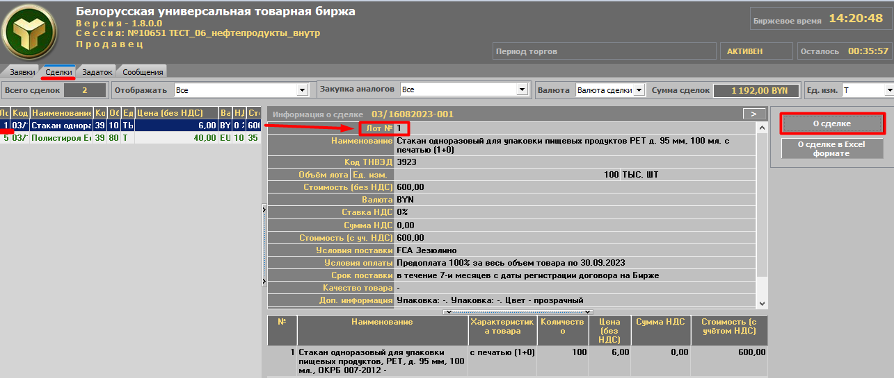

Рис. 28. Просмотр подробной информации о сделке.

В правой части главного окна ПМ отобразится окно с подробной информацией по выбранной сделке. Собственные сделки в списке сделок выделены текстом зеленого цвета.
В верхней части окна вкладки «Сделки» по умолчанию расположена общая информация по всем сделкам торговой сессии (рис. 29). Общая информация по сделкам торговой сессии содержит сведения на текущий момент времени о количестве сделок, сведения о сумме сделок в выбранной из выпадающего списка валюте, а также сведения об общем объеме совершенных на текущий момент сделок в выбранной единице измерения объема.
Общие сведения по собственным сделкам доступны после выбора значения «Свои» в фильтре «Отображать».

Рис. 29. Общая информация по сделкам.

4.5.3. Формирование информации о сделках в формате Excel.
Для формирования информации о сделках в формате Excel необходимо перейти во вкладку «Сделки», выбрать значение «Свои» в фильтре, установить курсор на требуемую запись и нажать кнопку «О сделке в Excel формате» (рис. 30).

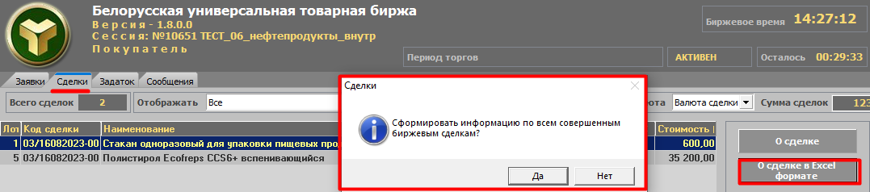

Рис. 30. Формирование информации о сделках в Excel формате.

Сформированный файл в формате Excel сохраняется на жестком диске вашего ПК с именем файла «Номер сделки.xls». Путь сохранения – директория запуска ПМ/«<Текущая дата>_<Номер сессии>_Сельхозпродукция».

4.5.4. Просмотр информации о состоянии торговых периодов.
В блоке (1) на рисунке 1 в том числе отображается информация о текущем торговом периоде и его состоянии. Каждый торговый период может находиться в одном из следующих состояний: НЕ АКТИВЕН, АКТИВЕН, ЗАВЕРШЕН, ОСТАНОВЛЕН.
Торговые операции, в соответствии с регламентом торгов по секции, трейдеры могут осуществлять только тогда, когда торговый период находится в состоянии АКТИВЕН.

4.5.5. Отображение информации и навигация по отображаемой информации.
Отображение информации по заявкам во вкладке «Заявки» осуществляется фрагментарно по n заявок, где n - количество заявок на одном экране (из настроек интерфейса ПМ.) На рисунке 31, вверху окна вкладки «Заявки» показан счетчик отображения для первых n заявок от (1 – n). Для просмотра следующих данных необходимо нажать кнопку . Для отображения предыдущих данных необходимо нажать кнопку , как показано на рисунке 31. Значения счетчика отображения данных изменяется в соответствии с произведенными действиями.

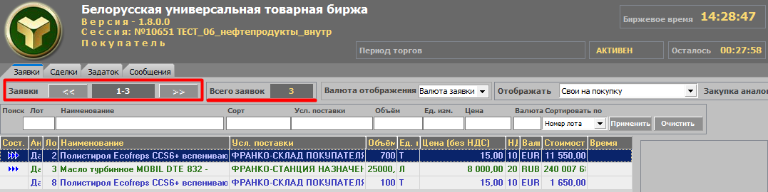

Рис. 31. Навигация по отображаемой информации.

Общее количество заявок во вкладке «Заявки» отображается в поле «Всего заявок…» и зависит от установленного режима просмотра, все заявки или только собственные, как показано на рисунке 31. Общее количество сделок во вкладке «Сделки» отображается в поле «Всего сделок…», и зависит от установленного режима просмотра, все сделки или только собственные. Общее количество новых сообщений отображается в заголовке вкладки «Сообщения», в скобках, при этом вкладка окрашена в красный цвет.
Для навигации по отображаемой информации в пределах экрана во всех вкладках используются клавиши управления курсором.

4.5.6. Просмотр и отправление сообщений во время торговой сессии.
Для просмотра полученных трейдером сообщений и отправки сообщений маклеру необходимо перейти во вкладку «Сообщения» (рис. 32).
Верхняя часть окна содержит таблицу с адресатами и текстом полученных и отправленных сообщений.
Для отправки сообщения маклеру необходимо набрать текст сообщения в нижней части окна вкладки и нажать на кнопку «Отправить». Установлен счетчик фактического количества набранных символов слева от наклонной и максимальное допустимое количество символов справа (23/400).

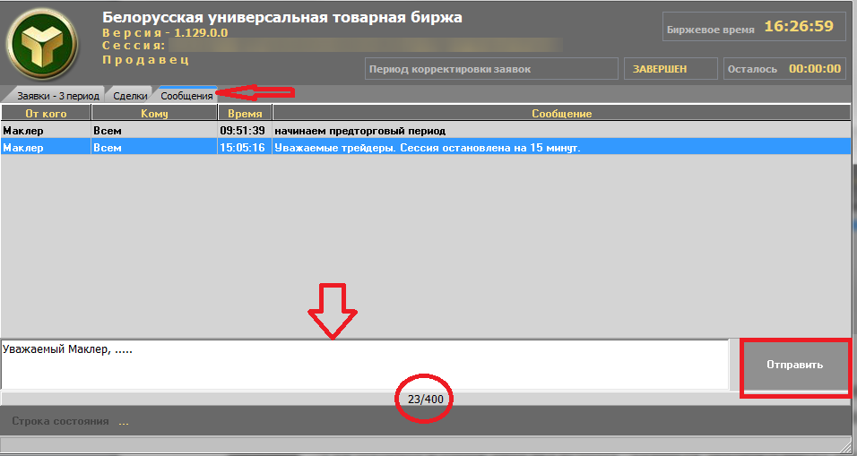

Рис. 32. Просмотр и отправление сообщений.

4.5.7. Отбор заявок по настраиваемым фильтрам.
Для отбора (поиска) заявок по номеру лота, наименованию товара, характеристикам товара (сорту), условиям поставки, количеству и единицам измерения количества, цене и валюте используется строка поиска в верхней части вкладки «Заявки» (рис. 33).
Для использования поиска требуется в одном или нескольких полях («Лот», «Наименование», «Сорт», «Усл. поставки», «Объем», «Цена», «Ед. изм.», «Валюта») задать набор символов, включенных в искомые значения, и нажать кнопку «Применить».
Отбор по полям «Лот», «Объем», «Цена» осуществляется по полному совпадению информации в заявке и в полях поиска.
Отбор по остальным полям осуществляется по частичному совпадению информации из полей поиска в заявке. При отборе информации состояние клавиатурного регистра (CAPS LOCK) не учитывается.

4.5.8. Упорядочение (сортировка) заявок.
Сортировку заявок в общей таблице можно выполнять с помощью параметров выпадающего списка «Сортировать по» (рис. 33), обведено красным. По умолчанию применена сортировка по номеру лота. Сортировка производиться по характеристике, выбранной в списке, в порядке возрастания значения характеристики в соответствующей колонке таблицы заявок. Список появляется нажатием на кнопку справа от поля отображения параметра сортировки и содержит следующие характеристики (параметры сортировки): номер лота; наименование; сорт; цена без НДС; объем.
Рекомендации по сортировке для параметра сортировки «Объем». Сортировку по данной колонке таблицы заявок необходимо производить только после установки фильтра «Ед. изм.», т.е. заполнения поля фильтра нужной единицей измерения объема товара.
Рекомендации по сортировке для параметра сортировки «Цена без НДС». Сортировку по данной колонке таблицы заявок необходимо производить только после установки значения в поле «Валюта», т.е. заполнения поля нужной валютой цены товара.

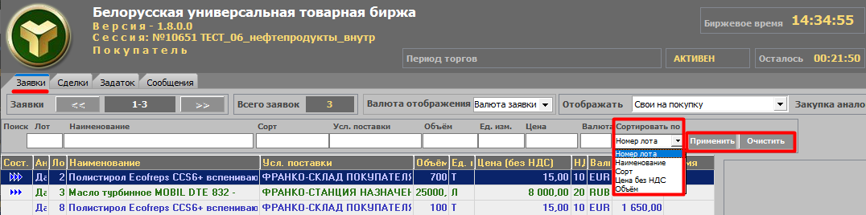

Рис. 33. Сортировка заявок.

  - Просмотр информации о задатке.
Для просмотра информации по суммам задатка участника торгов и его клиентов необходимо перейти во вкладку «Задаток» (рис. 34).

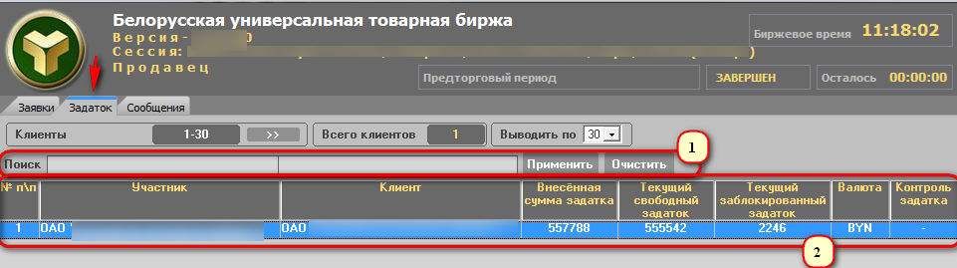

Рис. 34. Просмотр информации о задатке.

Окно вкладки «Задаток» делится на следующие области:
Область (1) предназначена для поиска информации о задатке по наименованию клиента участника. Кнопка «Применить» запускает поиск по заданным значениям, кнопка «Очистить» – очищает строку поиска.
Область (2) представляет собой таблицу с колонками для отображения информации о различных суммах задатка, являющихся результатом процедуры учета и контроля сумм задатка для продавцов и покупателей в торгах (в соответствии с ЛПА Биржи). Для брокера в таблице отображается столько строк, сколько клиентов находится в текущий момент на задатке по обеспечению исполнения обязательств по сделкам, от лица которых размещены заявки на сессию.
В колонке «Контроль задатка» значение «+» означает, что осуществляется контроль сумм задатка в текущих торгах, а значение «-» указывает на отсутствие такого контроля.
- Завершение работы.

Для завершения работы ПМ необходимо нажать кнопку «Х» в правом верхнем углу главного окна ПМ (рис. 1) или одновременно нажать клавиши Alt+F4. На экране появится окно для завершения работы (рис. 35). Для выхода из ПМ нажмите «Да», для отмены выхода – «Нет».

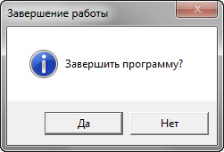

Рис. 35. Окно для завершения работы.

